NGHIÊN CỨU ĐẶC TRƯNG PHẢN XẠ ĐỊA CHẤN DÒNG SÔNG CỔ TRONG TRẦM TÍCH MIOCENE VÀ ÁP DỤNG CÁC THUỘC TÍNH ĐỊA CHẤN ĐỂ XÁC ĐỊNH PHÂN BỐ CỦA CHÚNG, ĐỊNH HƯỚNG CHO CÔNG TÁC TÌM KIẾM THĂM DÒ DẦU KHÍ LÔ 106, ĐÔNG BẮC BỂ SÔNG HỒNG
LÊ THỊ HƯỜNG ¹, NGUYỄN ĐÌNH ĐỨC ², NGUYỄN TRƯỜNG GIANG ²,
TRẦN TÙNG LÂM ³, VŨ NGỌC ANH ³
¹ Khoa Dầu khí, Lớp Địa chất dầu khí K59
² Khoa Dầu khí, Lớp Địa chất dầu khí K60
³ Khoa Dầu khí, Lớp Địa chất dầu khí K61
TÓM TẮT: Lô 106 nằm trong đới phân dị Đông Bắc đứt gãy Sông Lô, phía Bắc bể Sông Hồng. Các sản phẩm dầu và condensate đã được tìm thấy trong hầu hết các giếng khoan khu vực cấu tạo Hàm Rồng, Hàm Rồng Đông, Hàm Rồng Nam. Kết quả khoan kết hợp với tài liệu địa chấn địa vật lý đã khẳng định tiềm năng chứa dầu khí của khu vực trong đó có khoảng 4 đến 5 tập cát kết chính thuộc đối tượng Miocen sớm-giữa. Các tập trầm tích cát kết thuộc đối tượng này không chỉ thay đổi, khác nhau về bề dày mà còn khác nhau về đặc tính chứa, phụ thuộc vào vị trí cũng như môi trường thành tạo. Nghiên cứu đặc trưng phản xạ địa chấn dòng sông cổ trong trầm tích Miocen, xác định phân bố của chúng là một vấn đề cấp thiết có ý nghĩa định hướng cho công tác tìm kiếm thăm dò dầu khí khu vực.

Mở đầu

Lô 106 nằm trong đới phân dị Đông Bắc đứt gãy sông Lô, thuộc khu vực bắc bể trầm tích Sông Hồng. Sự hình thành của bể trầm tích Sông Hồng liên quan chặt chẽ tới pha tách giãn, mở rộng đáy biển Đông xảy ra do sự dịch chuyển của mảng Ấn Úc và mảng Âu Á vào cuối Kreta đến Eocen sớm (Taylor và Hayes, 1983; Pigott và Ru, 1994; Lee và Lawer, 1994). Chuyển động trượt bằng trái dọc theo hệ thống đứt gãy Sông Hồng đánh dấu sự bắt đầu hình thành của bể trầm tích Sông Hồng và cũng là xu thế trượt bằng chủ đạo của các đới đứt gãy Sông Lô và Sông Chảy với qui mô lớn (Tapponier và nnk 1986). Trong pha tách giãn này hàng loạt địa hào, bán địa hào đã được hình thành trong phạm vi bể cũng như các vùng lân cận và được lấp đầy bởi các trầm tích sông và đầm hồ (Nguyễn và nnk, 2013). Trong Oligocen muộn, hoạt động tách giãn đáy biển Đông gây ra nén ép và nghịch đảo kiến tạo ở Đông Bắc bể Sông Hồng. Các thành tạo trầm tích Oligocen bị nâng lên và bóc mòn tạo ra bất chỉnh hợp rất rõ ràng phân tách các thành tạo đồng tách giãn và các thành tạo sau tách giãn. Vết lộ của trầm tích Oligocen quan sát được rất rõ nét trên đảo Bạch Long Vĩ.
Trong Miocen sớm chuyển động trượt bằng trái dọc theo đới đứt gãy Sông Hồng làm cho bể lún chìm nhanh, gây biển tiến trong Miocen sớm (Othman và Jaafar 2006; Nguyễn và nnk, 2013). Trong Miocen giữa chuyển động dọc theo đứt gãy Sông Hồng bắt đầu có sự chuyển đổi từ trái sang phải (Lee và Lawer, 1994; Pigott và Ru, 1994; Nguyễn và nnk, 2013) gây nghịch đảo/nâng lên, bóc mòn và uốn nếp của các trầm tích đã được thành tạo trước đó ở bể Sông Hồng tạo ra đới nghịch đảo Miocen. Thời kỳ Pliocen - Đệ Tứ là giai đoạn tạo thềm, hình thành tập trầm tích dày nguồn lục địa tới ven bờ, biển nông phủ bất chỉnh hợp trên các thành tạo cổ hơn (Nielsen và nnk, 1999).
Giếng khoan thăm dò đầu tiên trên cấu tạo Yên Tử (Yên-Tử 1X) lô 106 được thực hiện năm 2004, phát hiện lượng dầu khí nhỏ. Kết quả khoan thăm dò đã chứng minh hệ thống dầu khí trong khu vực.
Mỏ dầu Hàm Rồng đươc phát hiện năm 2008 khi khoan giếng HR-1XST4. Đến năm 2009, giếng khoan HR-2X cũng thành công, cho dòng từ đối tượng móng cacbonat trước Đệ Tam. Năm 2014, phát hiện dầu khí trong giếng Hàm Rồng Nam-1X là tiền đề cho giếng khoan tiếp theo trên cấu tạo Hàm Rồng Đông HRD-1X (khoan 2014) (PVEP, 2014).
Theo các nghiên cứu được công bố, có khoảng 4 đến 5 tập cát kết chính có khả năng chứa dầu/khí trong đối tượng Miocen sớm-giữa, các tập cát này có chiều dày từ vài mét đến vài chục mét nằm xen kẹp chủ yếu với các tập trầm tích bột và sét. Các tập trầm tích cát kết thuộc đối tượng này không chỉ thay đổi, khác nhau về bề dày mà còn khác nhau về đặc tính chứa, phụ thuộc vào vị trí cũng như môi trường thành tạo. Mặc dù tiềm năng dầu khí của đối tượng này trong khu vực đã được phát hiện, khẳng định qua một số giếng khoan cũng như tài liệu địa chấn cũng như đã có nhiều công trình nghiên cứu thạch học và môi trường trầm tích của phía Bắc bể Sông Hồng song cho tới nay các nghiên cứu mới chỉ tập trung vào các cấu tạo riêng biệt không mang tính khu vực. Đặc biệt là chưa có nghiên cứu riêng nào chi tiết cụ thể về đặc điểm các dòng sông cổ cũng như phân bố của chúng. Để góp phần nâng cao hiệu quả công tác tìm kiếm thăm dò và khai thác dầu khí ở khu vực Lô 106 Bắc bể Sông Hồng, việc nghiên cứu đặc điểm của các dòng sông cổ trong Miocene cũng như sự phân bố của chung có ý nghĩa lớn việc đánh giá triển vọng dầu khí của khu vực là một yêu cầu cấp thiết.

Cơ sở dữ liệu và phương pháp nghiên cứu
Cơ sở dữ liệu là tài liệu địa chấn 3D, vị trí tại góc Tây Nam lô 106, Đông Bắc bể Sông Hồng. Kích thước chiều rộng và chiều dài lần lượt là 23km và 39km.
Phương pháp nghiên cứu chủ đạo là địa chấn, kết hợp với các phân tích thuộc tính địa chấn đặc biệt. Đây phương pháp được áp dụng phổ biến trong nghiên cứu các bể trầm tích hiện nay. Trên cơ sở phân tích các đặc trưng địa chấn, sử dụng hệ thống phân loại truyền thống, xác định các kiểu kết thúc phản xạ như kiểu chống đáy, gá đáy, chống nóc, mặt bào mòn, v.v. làm cở sở cho việc xác định ranh giới các tập. Tiến hành phân chia các tập địa chấn sử dụng các dấu hiệu về trường sóng địa chấn, hình thái các mặt ranh giới phản xạ, để phân tích các hệ thống trầm tích trên lắt cắt địa chấn, kết hợp với thuộc tính địa chấn đặc biệt để có thể dự báo về sự phân bố của các tướng trầm tích khu vực nghiên cứu hay các dòng sông cổ.
Thuộc tính địa chấn là một đại lượng được trích xuất hoặc lấy từ dữ liệu địa chấn được phân tích để tăng cường thông tin mà khó phát hiện trên mặt cắt địa chấn truyền thống, giúp giải thích dữ liệu địa chất và địa vật lý tốt hơn. Thuộc tính địa chấn được hiểu là những đặc trưng động lực học như: pha, tần số, biên độ.
Biên độ là một trong những thuộc tính cơ bản nhất của mạch địa chấn. So sánh sự thay đổi của biên độ các mạch địa chấn có thể giúp phân biệt các tướng địa chấn khác nhau. Ví dụ, sóng địa chấn truyền qua môi trường có hàm lượng cát cao thường có biên độ mạnh hơn so với môi trường có hàm lượng sét cao. Sự khác nhau này có thể dễ dàng phân tích trên bản đồ thuộc tính địa chấn dựa trên tỷ lệ cát – sét.
Thuộc tính biên độ bình phương trung bình RMS Amplitude được tính trong một cửa sổ phân tích và dịch chuyển theo các mạch địa chấn. Bằng căn giá trị trung bình của tổng các bình phương biên độ trong cửa sổ tính:
RMS = $\sqrt{\frac{1}{N}.\sum{a_{i}^{2}}}$
Trong đó: ai là giá trị biên độ thứ i;
N là số lượng mẫu thử trong cửa sổ tính.
Thuộc tính biên độ trung bình bình phương được tính toán cho các mặt phản xạ với nhiều cửa sổ thời gian (time windows) khác nhau để tìm kiếm hình thái của các thân cát có tiềm năng chứa trong khu vực nghiên cứu.

Kết quả nghiên cứu

Kết quả minh giải các mặt phản xạ
Các ranh giới phản xạ trong trầm tích Miocene được minh giải trên mặt cắt địa chấn bao gồm:

- Mặt phản xạ U240 (hình 3) (nóc tập trầm tích Miocen sớm): Ranh giới được liên kết đi vào pha dương với biên độ mạnh tới trung bình, độ liên tục tốt. Tập địa chấn bên trên phản xạ mạnh đến trung bình, có tần số cao hơn so với tập bên dưới.
- Mặt phản xạ U220 (hình 4) (nóc phần dưới tập Miocen giữa): Ranh giới được liên kết đi vào pha dương với biên độ mạnh tới trung bình, độ liên tục tốt. Tập phía bên dưới bị ảnh hưởng bởi hệ thống đứt gãy thuận, tập phía trên phản xạ mạnh, liên tục.
- Mặt phản xạ U216 (hình 5): Ranh giới được liên kết đi vào pha dương với biên độ mạnh. Tập phía dưới phản xạ mạnh, liên tục,tần số cao, bị bào mòn mạnh mẽ, ở phần phía Tây Nam, các trầm tích phía trên phủ đáy lên mặt U216.
- Mặt phản xạ U200 (hình 6) (nóc phần trên tập Miocen giữa): Ranh giới được liên kết đi vào pha dương với biên độ mạnh tới trung bình, độ liên tục tốt. Tập phía dưới là các phản xạ biên độ thấp tới trung bình, chống nóc lên mặt U200. Tập phía trên phản trung bình, lên tục kém.

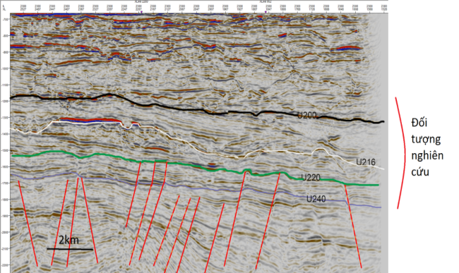
Hình 1. Lát cắt theo tuyến Inline 2300 và các ranh giới phản xạ
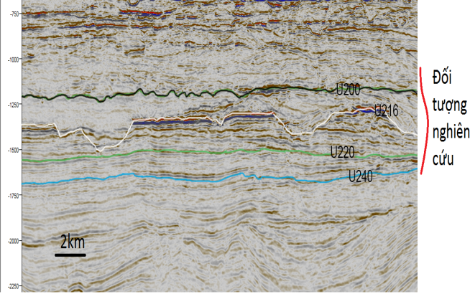
Hình 2. Lát cắt theo tuyến Xline 2500 và các ranh giới phản xạ

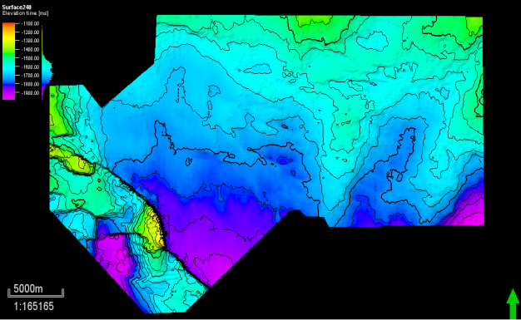 | 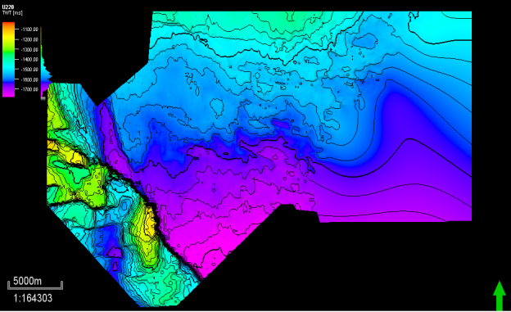
Hình 3. Bản đồ đẳng thời mặt phản xạ U240 | Hình 4. Bản đồ đẳng thời mặt phản xạ U220
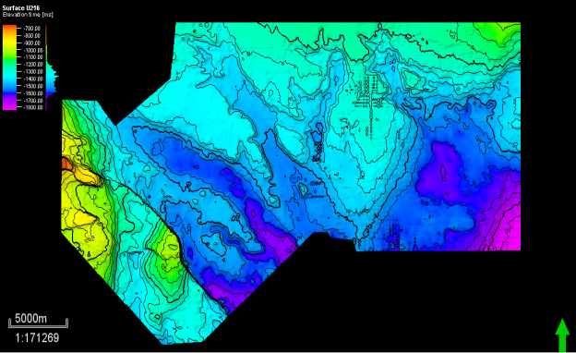 | 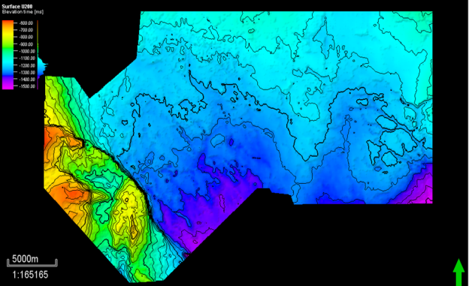
Hình 5. Bản đồ đẳng thời mặt phản xạ U216 | Hình 6. Bản đồ đẳng thời mặt phản xạ U200

Kết quả phân tích thuộc tính địa chấn
Tiến hành chạy thuộc tính địa chấn liên quan tới biên độ trong khoảng cửa sổ khác nhau từ các mặt phản xạ chuẩn ( mặt U220 và mặt U200). Từ kết quả thuộc tính địa chấn ta quan sát được các dải màu sáng đặc trưng, dạng đường thẳng hoặc uốn khúc.
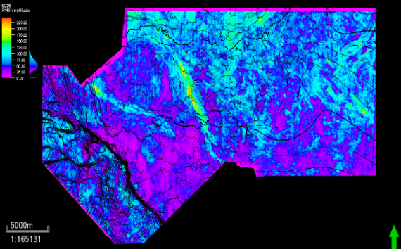
Hình 7. Kết quả phân tích thuộc tính RMS Amplitude trong khoảng 100ms phía trên mặt U220 (tập giữa-trên Miocen giữa)
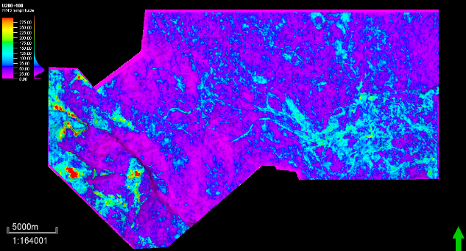
Hình 8: Kết quả phân tích thuộc tính RMS Amplitude trong khoảng 50ms phía trên mặt U200+100 (tập dưới Miocen dưới)

3.3 Đặc trưng phản xạ địa chấn các dòng sông cổ trong trầm tích Miocene

Thời kỳ Miocen muộn tương ứng với hệ tầng Tiên Hưng. Trầm tích thay đổi khá đa dạng từ tướng sạn- cát aluvi, bột sét châu thổ chứa than ở phía tây bắc đến tướng sét vôi xen kẽ sét bột prodelta ở phần phía TN và ĐB khu vực nghiên cứu. Thời kỳ Miocen giữa tương ứng với hệ tầng Phù Cừ khởi đầu bởi các tướng cát bột aluvi, bột sét đồng bằng châu thổ, tiếp đến là sét tiền châu thổ chứa than và cuối cùng là sét bột biển nông. Thời kỳ Miocen sớm ứng với hệ tầng Phong Châu. Mở đầu chu kỳ là các tướng bột cát đồng bằng châu thổ và bột sét tiền châu thổ. Kết thúc là các tướng sét, sét bột sườn châu thổ và tầng sét dày biển nông xa bờ.
Trên mặt cắt địa chấn, 4 tướng địa chấn quan sát được với các đặc điểm phản xạ khác nhau:
- Tướng phản xạ địa chấn 1 (hình 9 ): Tập phản xạ yếu, hỗn độn thể hiện quá trình tích các vật liệu hạt mịn
- Tướng phản xạ địa chấn 2 (hình 9): Tập phản xạ mạnh, nằm ngang phủ đáy dòng sông, đặc trưng cho các trầm tích hạt thô, dòng chảy thẳng với năng lượng dòng chảy thấp
- Tướng phản xạ địa chấn 3 (hình 10): Tập phản xạ trung bình tới cao, không liên tục thể hiện dòng chảy với năng lượng cao.
- Tướng phản xạ địa chấn 4 (hình 11): Phản xạ có biên độ trung bình, liên tục, dạng lấp đầy xiên chéo, thể hiện sự thay đổi về hướng của dòng chảy

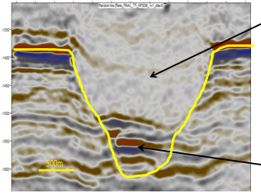 | 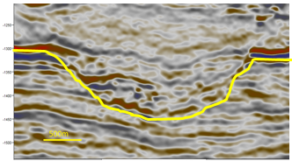
Hình 9. Tướng phản xạ địa chấn 1 và 2 | Hình 10. Tướng phản xạ địa chấn 3
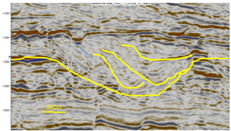
Hình 11. Tướng phản xạ địa chấn 4

Trên bản đồ đẳng thời mặt U216 (hình 12), nhận diện được hình dạng 4 dòng sông (channel) C1, C2, C3 và C4. Nhìn chung, các dòng sông cổ này chảy theo hướng Tây Bắc – Đông Nam, dòng chảy thẳng, C2 có đoạn uốn khúc. Riêng channel C4 bắt đầu bởi dạng địa hình thung lũng sông, sau đó đổ ra vùng sâu hơn, địa hình tương đối thoải và mở rộng dần theo hình tam giác, dòng chảy theo hướng Tây Bắc- Đông Nam. Đây là địa hình đặc trưng cho môi trường tiền châu thổ, sự chuyển tiếp từ lục địa sang biển.

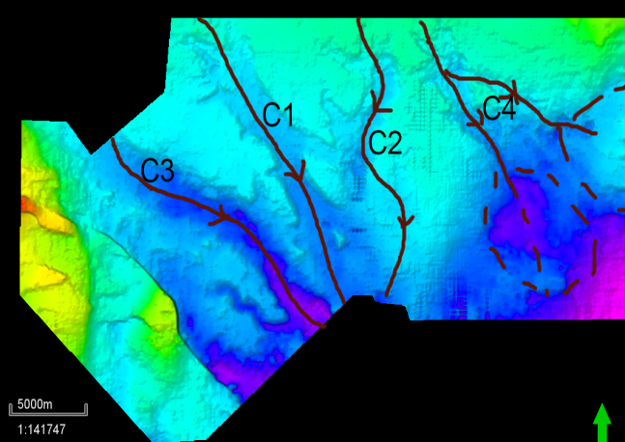
Hình 12. Bản đồ đẳng thời được thành lập cho mặt phản xạ U216
Dưới đây là phần mô tả chi tiết hơn đặc phản xạ địa chấn, hình thái của kênh dẫn 4- môi trường tiền châu thổ.
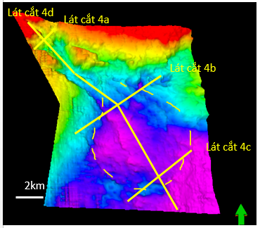 |  | 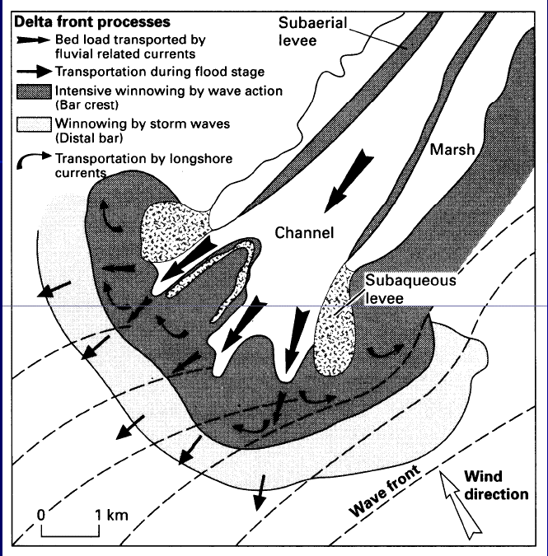
Hình 13. Bản đồ đẳng thời của kênh dẫn 4 |  | Hình 14. Hình minh họa cho môi trường tiền châu thổ
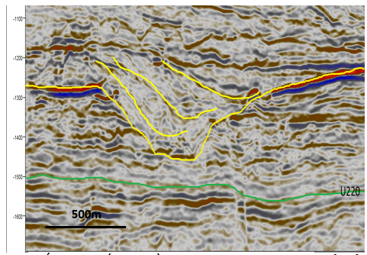 | 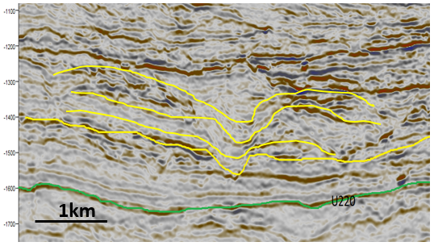 |  | 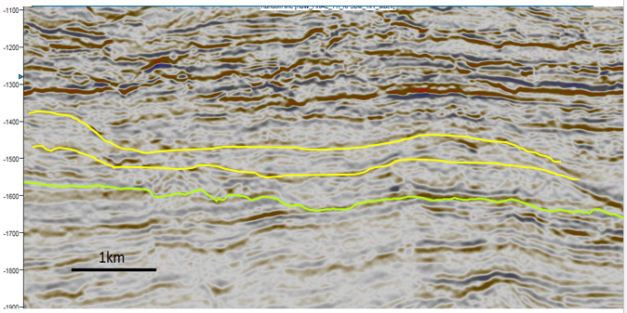
Hình 15. Lát cắt 4a | Hình 16. Lát cắt 4b |  | Hình 17. Lát cắt 4c

Trên các lát cắt 1a, 1b và 1c đáy thung lũng sông nằm cách mặt bào mòn U220 lần lượt là 50ms, 100ms và 150ms. Lòng sông thu nhỏ, mức độ bào mòn thấp, đến lát cắt 4c thì hình dạng bằng phẳng, dấu hiệu nhận biết dòng sông mờ nhạt, không quan sát được bề mặt bào mòn, các tập trầm tích phủ dạng tấm. Các tập trầm tích lấp đầy có dạng xiên chéo, phủ chồng, tiến từ trái sang phải, xuất hiện các trầm tích tràn bờ. Đặc trưng địa chấn với các phản xạ mạnh, trung bình đến yếu, phủ chồng lên nhau.

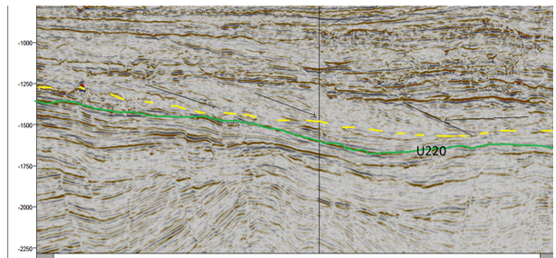
Hình 18. Lát cắt 4d, phản xạ địa chấn trên lát cắt dọc 4d có biên độ phản xạ và độ liên tục trung bình. Các lớp phủ xiên chéo, phủ chồng tiến về phía Tây Nam, càng về cuối các phản xạ nằm ngang thể hiện địa hình bằng phẳng.

Định hướng công tác tìm kiếm thăm dò dầu khí trong khu vực nghiên cứu

Các phát hiện dầu khí trong khu vực và kết quả nghiên cứu địa chất, địa vật lý đã khẳng định bể Sông Hồng có hệ thống dầu khí hoàn chỉnh với hai tầng đá mẹ chính là sét đầm hồ Oligocen và sét, sét than Miocen dưới. Tầng sinh Oligocen có hàm lượng vật chất hữu cơ cao, có khả năng sinh dầu, khí đang ở giai đoạn trưởng thành. Tầng sinh Miocen dưới giàu vật chất hữu cơ, có khả năng sinh khí đang bước vào giai đoạn trưởng thành.
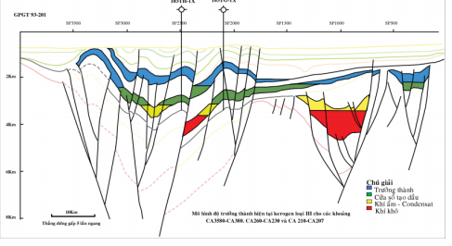
Hình 19. Mô hình trưởng thành tuyến GPGT 93-201 qua lô 103-106 và kế cận (N.T. Hà, năm 2004)

Kết thúc Miocen giữa, trong khu vực nghiên cứu phát triển tập sét biển tiến dày, có vai trò chắn quan trọng cho các thân cát dòng sông trong khu vực. Ngoài ra, trên bản đồ thuộc tính RMS (hình 20), ta có thấy xung quanh các thân cát, là vùng có giá trị RMS nhỏ hơn, dự báo xung quanh các thân cát là các trầm tích hạt mịn.
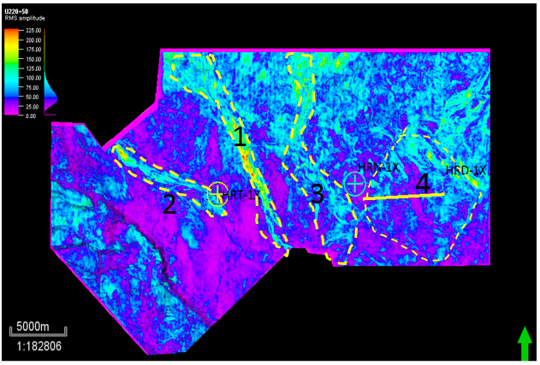
Hình 20: Vị trí các thân cát và giếng khoanh trên bản đồ phân tích thuộc tính RMS Amplitude trong khoảng 100ms phía trên mặt U220 ( Miocen giữa)

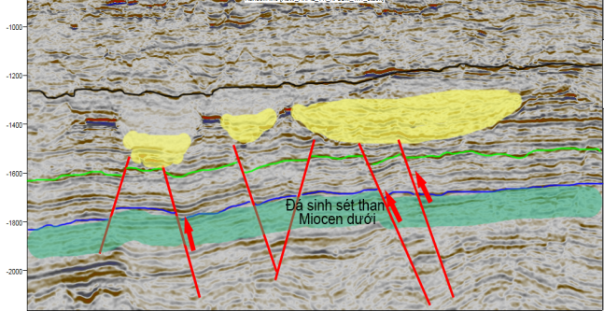
Hình 21. Mặt cắt hướng Tây Nam- Đông Bắc minh họa hệ thống dầu khí cho đối tượng thân cát dòng sông cổ

Từ các phân tích trên, ta thấy các thân cát này có tiềm năng chứa khí cao. Tuy thể tích mỗi thân cát không lớn, lượng khí tại chỗ ước tính khoảng 100-200 tỉ BCF, nhưng trong khu vực trên và khu vực lân cận có nhiều thân cát thì có thể đây là đối tượng tiềm năng mới cho khu vực.

Kết luận

Từ tài liệu địa chấn 3D tại khu vực ngoài khơi bể Sông Hồng, sử dụng các phương pháp minh giải địa chấn địa tầng kết hợp với thuộc tính địa chấn, nhóm nghiên cứu đã phát hiện và mô tả các dòng sông lớn, chủ đạo trong trầm tích Miocen.
Hệ thống các dòng sông cổ trong trầm tích Miocen giữa chủ yếu chảy theo hướng Tây Bắc – Đông Nam, từ đó khẳng định ta xác định được hướng đổ vật liệu trầm tích, làm rõ được bối cảnh cổ địa lí, xác định môi trường trầm tích cũng như môi trường trầm tích trong Miocen, Đông Bắc bể Sông Hồng.
Kết hợp phân tích hình dạng, đặc trưng phản xạ địa chấn cũng như trên kết quả thuộc tính địa chấn, nhóm nghiên cứu đã khoanh định các thân cát và đánh giá tiềm năng chứa dầu khí của chúng.

Tài liệu tham khảo

- Henry W. Posamentier, Richard J. Davies, Joseph A. Cartwright, Lesli Wood. Seismic Geomorphology-An overview. 2005
- M.J.R. Gee, R.L. Gawthorpe, K. Bakke, and S.J. Friedmann. Seismic geomorphology and evolution of submarine channels from the Angolan continental margin. Journal of Sedimentary Research. 2007.
- Mai Thanh Tân. Thăm dò địa chấn. 2007
- M.J.R Gee, R.L. Gawthorpe. Early evolution of submarine channels offshore Angola revealed by three dimensional seismic data. 2007
- Nguyễn Mạnh Huyền, Hồ Đắc Hoài. Bể trầm tích sông Hồng và tài nguyên dầu khí. Địa chất và tài nguyên dầu khí Việt Nam. 2005.
- Nguyễn Thị Huyền Trang. Tiến hóa trầm tích Oligocen – Miocen khu vực phía bắc bể Sông Hồng trong mối quan hệ với hoạt động kiến tạo và triển vọng dầu khí liên quan. Trường Đại học khoa học tự nhiên. 2011.
- Phạm Khoa Chiết, Nguyễn Thế Hùng, Nguyễn Đăng Hùng. Đặc điểm tướng và môi trường trầm tích Miocene sớm – giữa khu vực lô 102-106, Bắc bể Sông Hồng. Tạp chí khoa học Đại học Quốc gia Hà Nội. 2016.

ABSTRACT
Block 106 is located in the North-eastern divergent zone of Song Lo fault, north of Song Hong basin. Oil and condensate products were found in most drilling wells in the area of Ham Rong, Ham Rong Dong and Ham Rong Nam. The results of drilling combined with geophysical seismic data confirmed the potential of oil and gas reserves in the region, and the existence of about 4 to 5 sandstone beds belong to the Early-Middle Miocene. The sandstone sediments belonging to this region does not only change and vary in thickness but also varies in storage characteristics, depending on the location as well as the forming environment. Study on seismic reflex characteristics of ancient river in Miocene sediments, determine their distribution is an urgent issue which has direction orientation for the exploration of oil and gas in the region.

